Лабораторная работа №6, Лобарев, 1 группа

2. Выполнить постановку задачи.

Задача: напишите диалоговую программу, которая в зависимости от выбранного варианта использования выполняет действия пунктов 1, 2, 3 для любого введенного с клавиатуры символа. Варианты использования: 1 – определение разницы значений кодов в ASCII буквы в прописном и строчном написании, если введен символ латинского алфавита, иначе вывод сообщения об ошибке; 2 – определение разницы значений кодов в Windows-1251 буквы в прописном и строчном написании, если введен символ русского алфавита, иначе вывод сообщения об ошибке; 3 – вывод в консоль кода символа, соответствующего введенной цифре, иначе вывод сообщения об ошибке; 4 – выход из программы. Текст сообщения об ошибке произвольный.

3. Определить входные / выходные данные

Входные данные:

symb – символ в нижнем регистре

Symb – символ в верхнем регистре

k – вариант работы программы

num – число

theEnd – логическая переменная для выхода из программы

Выходные данные:

sub – разница кодов введенных символов

~num – символьное представление кода

4. Блок-схема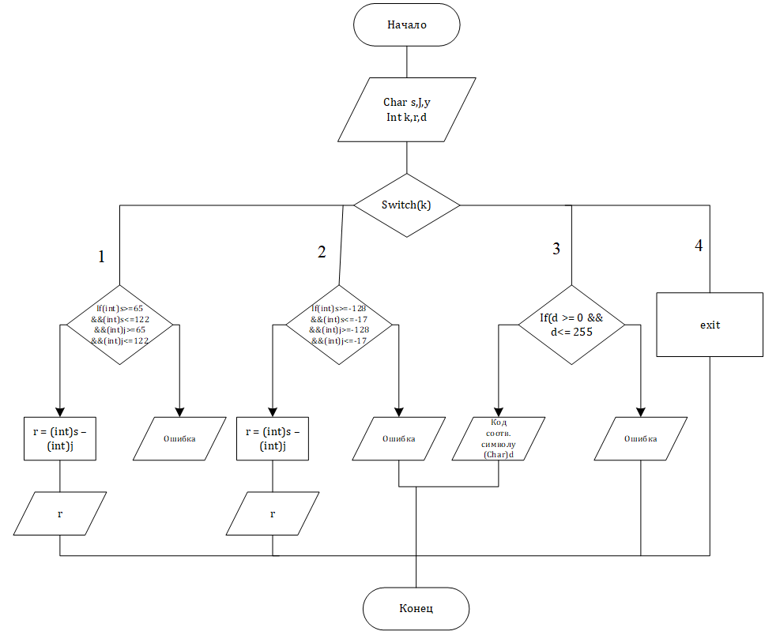

5. Разбить программу на модули. Описать состав, назначение, входные/выходные данные и алгоритм (любым способом) каждого модуля.

Модуль 1

Состав: функция case1

Назначение: реализация первого варианта switch case

Входные данные:

symb – символ в нижнем регистре

Symb – символ в верхнем регистре

Выходные данные:

sub – разница кодов введенных символов

Псевдокод:

1. НАЧАЛО
2. ИНИЦИАЛИЗАЦИЯ symb, Symb, sub
3. ВВОД symb, Symb,
4. ЕСЛИ (int)symb >= 65 И (int)symb <= 122 И

(int)Symb >= 65 И (int)Symb <= 122

ТО

ПРИСВОИТЬ sub = symb – Symb

ВЫВОД sub

ИНАЧЕ

ВЫВОД “ОШИБКА”

Модуль 2

Состав: функция case2

Назначение: реализация второго варианта switch case

Входные данные:

symb – символ в нижнем регистре

Symb – символ в верхнем регистре

Выходные данные:

sub – разница кодов введенных символов

Псевдокод:

1. НАЧАЛО
2. ИНИЦИАЛИЗАЦИЯ symb, Symb, sub
3. ВВОД symb, Symb,
4. ЕСЛИ (int)symb >= -128 И (int)symb <= -17 И

(int)Symb >= -128 И (int)Symb <= -17

ТО

ПРИСВОИТЬ sub = symb – Symb

ВЫВОД sub

ИНАЧЕ

ВЫВОД “ОШИБКА”

Модуль 3

Состав: функция case3

Назначение: реализация третьего варианта switch case

Входные данные:

тum – число

Выходные данные:

`num – символьное представление числа(кода)

Псевдокод:

1. НАЧАЛО
2. ИНИЦИАЛИЗАЦИЯ num
3. ВВОД num
4. ЕСЛИ num >= 0 И num <= 255

ТО

ВЫВОД `num

ИНАЧЕ

ВЫВОД “ОШИБКА”

6. Выполнить нисходящее проектирование программы. Составить модульную схему программы и описать ее, используя псевдокод.

1. НАЧАЛО

2. ПОДКЛЮЧЕНИЕ МОДУЛЕЙ (заглушек)

3. ИНИЦИАЛИЗАЦИЯ bool theEnd = true, int k

4. ПОКА theEnd == true

ДЕЛАЙ:

ВЫВОД “Выберите вариант программы (k)”

ВВОД k

ЕСЛИ

k = 1, ВЫБОР1: модуль1

k = 2, ВЫБОР2: модуль2

k = 3, ВЫБОР3: модуль3

k = 4, ВЫБОР4: theEnd = false;

5. КОНЕЦ

Модуль 1:

1. НАЧАЛО
2. ИНИЦИАЛИЗАЦИЯ symb, Symb, sub
3. ВВОД symb, Symb,
4. ЕСЛИ (int)symb >= 65 И (int)symb <= 122 И

(int)Symb >= 65 И (int)Symb <= 122

ТО

ПРИСВОИТЬ sub = symb – Symb

ВЫВОД sub

ИНАЧЕ

ВЫВОД “ОШИБКА”

1. КОНЕЦ

Модуль 2:

1. НАЧАЛО
2. ИНИЦИАЛИЗАЦИЯ symb, Symb, sub
3. ВВОД symb, Symb,
4. ЕСЛИ (int)symb >= -128 И (int)symb <= -17 И

(int)Symb >= -128 И (int)Symb <= -17

ТО

ПРИСВОИТЬ sub = symb – Symb

ВЫВОД sub

ИНАЧЕ

ВЫВОД “ОШИБКА”

1. КОНЕЦ

Модуль 3:

1. НАЧАЛО
2. ИНИЦИАЛИЗАЦИЯ num
3. ВВОД num
4. ЕСЛИ num >= 0 И num <= 255

ТО

ВЫВОД `num

ИНАЧЕ

ВЫВОД “ОШИБКА”

1. КОНЕЦ